云南省执业药师注册动态分析
（第2017-12期）
截至2017年12月31日，全省执业药师有效注册人数为8110人，环比增加145人。全省累计考试合格人数16791，注册率48.3%，平均每万人口执业药师人数为 1.6 人。
【注册管理】
全省16个州、市执业药师有效注册情况如下：
昆明市3488人，曲靖市999，玉溪市500人，保山市348人，昭通市298人，丽江市157人，普洱市196人，临沧市178人，楚雄彝族自治州375人，红河哈尼族彝族自治州541人，文山壮族苗族自治州380人，西双版纳傣族自治州152人，大理白族自治州312人，德宏傣族景颇族自治州71人，怒江傈僳族自治州73人，迪庆藏族自治州42人。
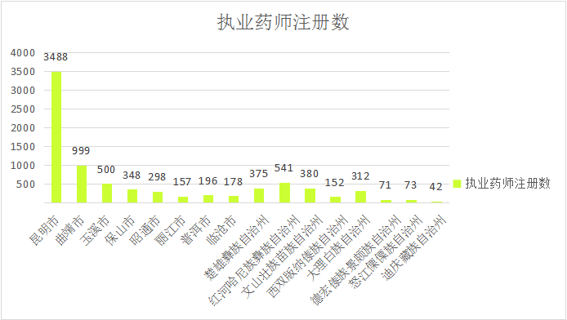

【配备管理】
注册于药品零售企业的执业药师5358人，占注册总数的66.1%，环比增加193人。全省共17084家药品零售企业，执业药师与药品零售企业之比为0.31:1。
注册于药品批发企业2256人，占注册总数的27.8%，环比减少34人。全省共580家批发企业，执业药师与批发企业之比为3.89:1。
注册于药品生产企业、医疗机构的执业药师分别为169人、327人,药品生产企业、医疗机构环比分别增加4人、增加7人。

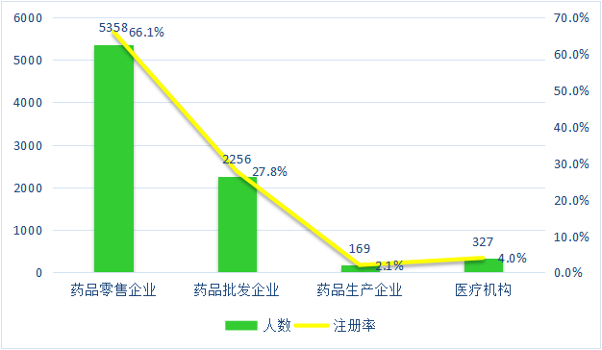

【执业类别】
执业药师按执业类别注册情况：药学5973人，中药学2040人，药学与中药学97人。

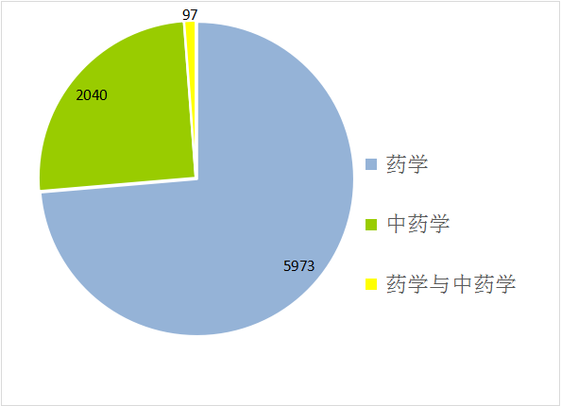

附表：
地区 | 执业药师注册人数 | 执业类别 |  |  | 执业范围
地区 | 执业药师注册人数 | 药学 | 中药学 | 药学与中药学 | 生产 | 批发 | 零售 | 医疗机构 | 其他
昆明市 | 3488 | 2490 | 963 | 35 | 109 | 1619 | 1673 | 87
曲靖市 | 999 | 818 | 168 | 13 | 1 | 61 | 856 | 81 | 0
玉溪市 | 500 | 341 | 152 | 7 | 8 | 51 | 413 | 28 | 0
保山市 | 348 | 251 | 96 | 1 | 9 | 35 | 300 | 4 | 0
昭通市 | 298 | 230 | 64 | 4 | 2 | 49 | 237 | 10 | 0
丽江市 | 157 | 127 | 28 | 2 | 0 | 31 | 116 | 10 | 0
普洱市 | 196 | 164 | 29 | 3 | 1 | 40 | 138 | 17 | 0
临沧市 | 178 | 128 | 48 | 2 | 0 | 32 | 144 | 2 | 0
楚雄彝族自治州 | 375 | 276 | 94 | 5 | 15 | 48 | 306 | 6 | 0
红河哈尼族彝族自治州 | 541 | 412 | 119 | 10 | 0 | 56 | 471 | 14 | 0
文山壮族苗族自治州 | 380 | 265 | 108 | 7 | 12 | 73 | 290 | 5 | 0
西双版纳傣族自治州 | 152 | 117 | 34 | 1 | 1 | 32 | 117 | 2 | 0
大理白族自治州 | 312 | 206 | 99 | 7 | 11 | 79 | 170 | 52 | 0
德宏傣族景颇族自治州 | 71 | 56 | 15 | 0 | 0 | 33 | 30 | 8 | 0
怒江傈僳族自治州 | 73 | 57 | 16 | 0 | 0 | 7 | 65 | 1 | 0
迪庆藏族自治州 | 42 | 35 | 7 | 0 | 0 | 10 | 32 | 0 | 0
总计 | 8110 | 5973 | 2040 | 97 | 169 | 2256 | 5358 | 327 | 0

